МИНИСТЕРСТВО НАУКИ И ВЫСШЕГО ОБРАЗОВАНИЯ РОССИЙСКОЙ ФЕДЕРАЦИИ
Федеральное государственное бюджетное образовательное учреждение высшего образования
«КУБАНСКИЙ ГОСУДАРСТВЕННЫЙ УНИВЕРСИТЕТ»

ОТЧЕТ
о выполнении лабораторной работы №9
по дисциплине «Data Science: основы обработки и анализа данных»

Выполнил: ст. гр. МО 32/2
Тополян А.В.
Проверил: доцент кафедры
анализа данных и искусственного интеллекта КубГУ
Калайдина Г. В.

Краснодар
2026
Деревья решений имеют две разновидности: деревья классификации и деревья регрессии. Это разделение происходит в зависимости от типа целевой переменной. Если целевая переменная является категориальной, дерево решений называют деревом классификации. Если целевая переменная является непрерывной, и необходимо спрогнозировать её количественное значение, то такое дерево именуют деревом регрессии. В обоих случаях предикторами могут быть как количественные, так и качественные переменные.
Построим дерево классификации определяя тип топлива по категориальному предиктору – трансмиссии, по непрерывным предикторам – году, цене, пробегу, налогу, расходу топлива, объему двигателя машины.
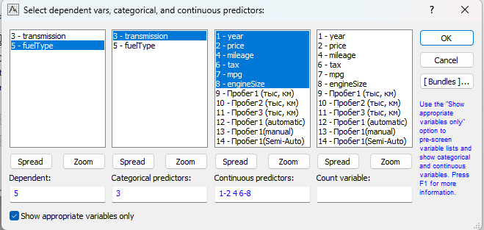
Рисунок 1.
Выберем вариант ветвления Gini Measure. Так как я знаю, что наблюдения по типам топлива существенно количественно отличаюстя, выберу априорную вероятность Estimated (рисунок 2).
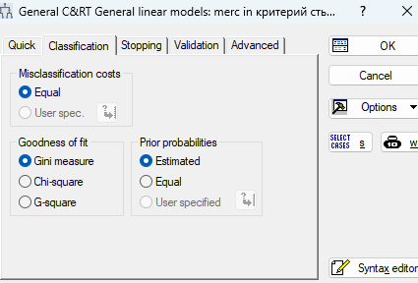
Рисунок 2.
Для более точной классификации выставим значение Minimum Cases = 20 (рисунок 3). Оно используется для управления моментом, когда прекращается выбор ветвлений по предикторным переменным и начинается отсечение. Ветвление продолжается до тех пор, пока все терминальные вершины дерева классификации не станут «чистыми» (т.е. не будут содержать неправильно классифицированных наблюдений) или будут содержать не более чем заданное минимальное число неправильно классифицированных наблюдений. Усечение дерева начинается, когда все терминальные вершины будут удовлетворять этому критерию.
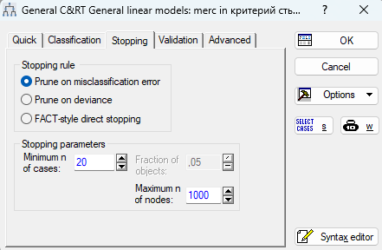
Рисунок 3.
В отличие от реализации метода в разделе многомерный анализ в методе предусмотрена оценка прогностических способностей дерева – сплит валидация, суть, которой заключается в разбиении данных на обучающую и тестовую выборку. На первой модель строится, а на второй – проверяется.
Для возможности построения адекватной модели классификации в методе предусмотрено проведение v-кратной кросс-проверки (v-fold cross validation), при которой выборка виртуальным образом делится на V частей, после чего V раз происходит построение модели и усреднение полученных решений. При этом в каждом этапе построения участвует V–1 часть, а на оставшейся части выполняется тестирование.
Программа перебирает различные варианты разбиений, для каждого из которых строит дерево и выбирает из них то, которое даёт наилучший результат. Наилучшим результатом считается то дерево, которому соответствует наименьшая цена ошибочной классификации, которая определяется как доля ошибочно классифицированных деревом наблюдений.
В силу небольшого количества данных используем перескрестную проверку (рисунок 4).
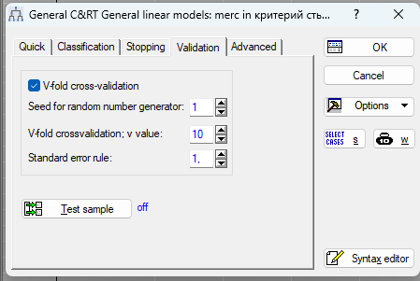
Рисунок 4.
Создадим переменную иденьификатор.
Активизируем проверку на выборке training.

Рисунок 5.
Итак, при выборе зависимой переменной fuelType и непрерывными предикторами year, Price, Mileage, tax, mpg, engineSize и transmission как категориальый предиктор и с перекрестной проверкой проверкой на обучающем множество удалось построить дерево классификации с 6 терминальными вершинами (рисунок 6), с 12 ошибками классификации (таблица 1).
 | Classification matrix 2 (merc in критерий стьюдента.stw) Dependent variable: fuelType Options: Categorical response, Analysis sample
 | Observed | Predicted Petrol | Predicted Hybrid | Predicted Diesel | Row Total
Number | Petrol | 77 |  | 2 | 79
Column Percentage |  | 91.67% | 0.00% | 0.77%
Row Percentage |  | 97.47% | 0.00% | 2.53%
Total Percentage |  | 22.25% | 0.00% | 0.58% | 22.83%
Number | Hybrid |  | 3 | 3 | 6
Column Percentage |  | 0.00% | 100.00% | 1.16%
Row Percentage |  | 0.00% | 50.00% | 50.00%
Total Percentage |  | 0.00% | 0.87% | 0.87% | 1.73%
Number | Diesel | 7 |  | 254 | 261
Column Percentage |  | 8.33% | 0.00% | 98.07%
Row Percentage |  | 2.68% | 0.00% | 97.32%
Total Percentage |  | 2.02% | 0.00% | 73.41% | 75.43%
Count | All Groups | 84 | 3 | 259 | 346
Total Percent |  | 24.28% | 0.87% | 74.86%

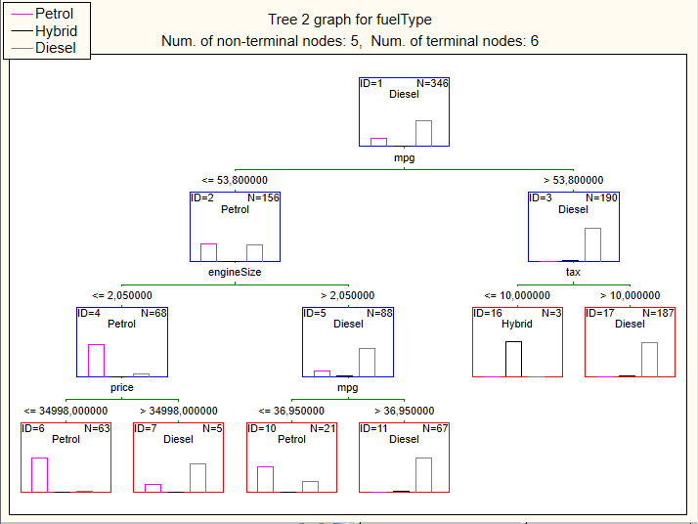
Рисунок 6
Без перекрестной проверки удалочь построить дерево классификации с 10 терминальными вершинами и 9 нетерминальными вершинами (рисунок 7) с 8 ошибками классификации (таблицы 2-3). Самыми значимыми перменными стали mpg, engineSize, price.
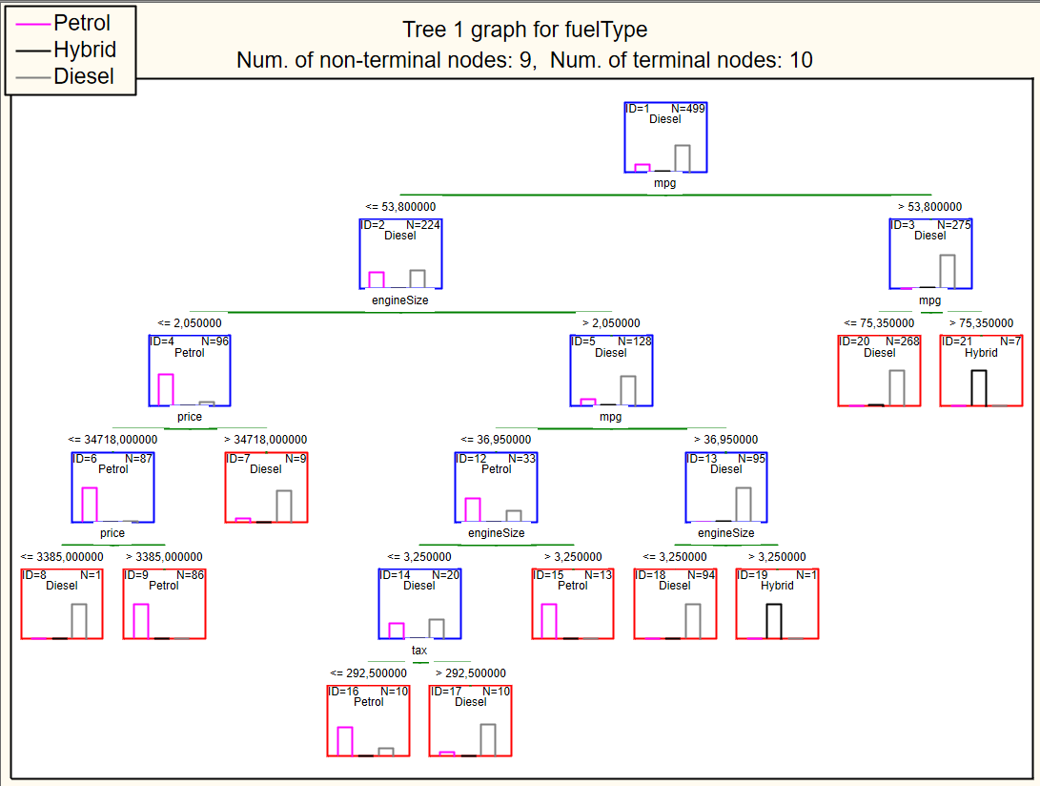
Рисунок 7.
Таблица 2.
 | Classification matrix 1 (merc in критерий стьюдента.stw) Dependent variable: fuelType Options: Categorical response, Tree number 1, Analysis sample
 | Observed  Petrol | Observed  Hybrid | Observed  Diesel
Predicted Petrol | 106,0000 |  | 3,0000
Predicted Hybrid |  | 8,000000
Predicted Diesel | 3,0000 | 2,000000 | 377,0000

Таблица 3.
 | Classification matrix 1 (merc in критерий стьюдента.stw) Dependent variable: fuelType Options: Categorical response, Analysis sample
 | Observed | Predicted Petrol | Predicted Hybrid | Predicted Diesel | Row Total
Number | Petrol | 106 |  | 3 | 109
Column Percentage |  | 97.25% | 0.00% | 0.79%
Row Percentage |  | 97.25% | 0.00% | 2.75%
Total Percentage |  | 21.24% | 0.00% | 0.60% | 21.84%
Number | Hybrid |  | 8 | 2 | 10
Column Percentage |  | 0.00% | 100.00% | 0.52%
Row Percentage |  | 0.00% | 80.00% | 20.00%
Total Percentage |  | 0.00% | 1.60% | 0.40% | 2.00%
Number | Diesel | 3 |  | 377 | 380
Column Percentage |  | 2.75% | 0.00% | 98.69%
Row Percentage |  | 0.79% | 0.00% | 99.21%
Total Percentage |  | 0.60% | 0.00% | 75.55% | 76.15%
Count | All Groups | 109 | 8 | 382 | 499
Total Percent |  | 21.84% | 1.60% | 76.55%

Улучшить точность прогнозирования удалось при значене параметра остановки = 2. Было построено дерево с 20 терминальными вершинами и 20 нетерминальными вершинами (без перекрестной проверки и тестовой выборки) Оно отображено на рисунке 8. Здесь уже ноль ошибок классификации.
Если выставить параметр остановки = 8, то получится дерево с 14 терминальными вершинами и 13 нетерминальными (рисунок 9) и с 2 ошибками.
Рисунок 8.
Рисунок 9.
Будем считать это дерево лучшим и работать дальше с ним.
Все деревья на рисунке 10.
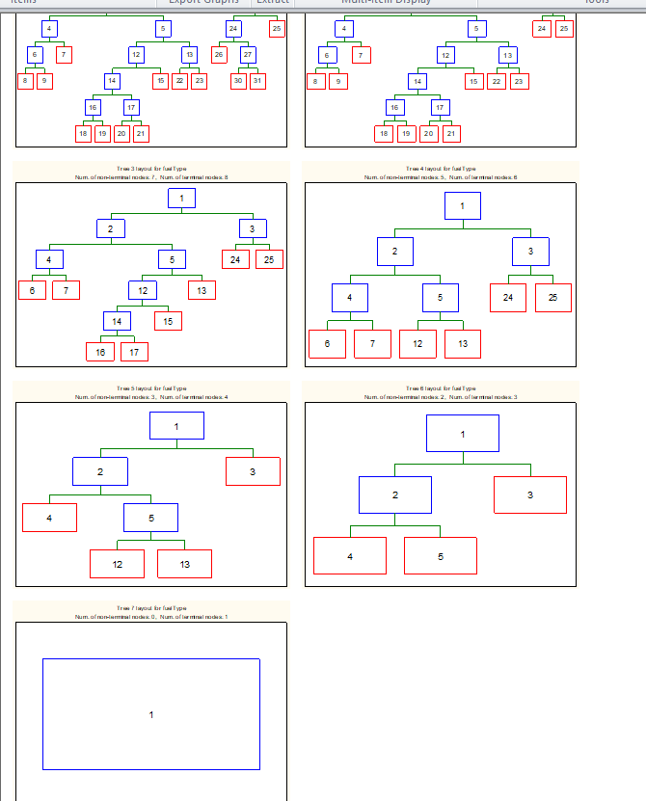
Рисунок 10.
Таблица 4. Терминальные вершины
Node # | Result of terminal nodes 1 (merc in критерий стьюдента.stw) Dependent variable: fuelType Options: Categorical response, Tree number 1
 | Class  Petrol | Class  Hybrid | Class  Diesel | Gain
8 | 0 | 0 | 1 | 1,0000
9 | 85 | 0 | 1 | 86,0000
7 | 1 | 0 | 8 | 9,0000
18 | 7 | 0 | 0 | 7,0000
19 | 1 | 0 | 2 | 3,0000
20 | 1 | 0 | 0 | 1,0000
21 | 0 | 0 | 9 | 9,0000
15 | 13 | 0 | 0 | 13,0000
22 | 0 | 0 | 94 | 94,0000
23 | 0 | 1 | 0 | 1,0000
26 | 0 | 1 | 257 | 258,0000
30 | 0 | 1 | 0 | 1,0000
31 | 1 | 0 | 8 | 9,0000
25 | 0 | 7 | 0 | 7,0000

Табличное представление дерева рещений в таблице 5.
Таблица 5.
Node # | Tree structure 1 (merc in критерий стьюдента.stw) Dependent variable: fuelType Options: Categorical response, Tree number 1
 | Left  branch | Right  branch | Size of  node | N in class  Petrol | N in class  Hybrid | N in class  Diesel | Selected  category | Split  variable | Split  constant
1 | 2 | 3 | 499 | 109 | 10 | 380 | Diesel | mpg | 53,8
2 | 4 | 5 | 224 | 108 | 1 | 115 | Diesel | engineSize | 2,1
4 | 6 | 7 | 96 | 86 | 0 | 10 | Petrol | price | 34718,0
6 | 8 | 9 | 87 | 85 | 0 | 2 | Petrol | price | 3385,0
8 |  |  | 1 | 0 | 0 | 1 | Diesel
9 |  |  | 86 | 85 | 0 | 1 | Petrol
7 |  |  | 9 | 1 | 0 | 8 | Diesel
5 | 12 | 13 | 128 | 22 | 1 | 105 | Diesel | mpg | 37,0
12 | 14 | 15 | 33 | 22 | 0 | 11 | Petrol | engineSize | 3,3
14 | 16 | 17 | 20 | 9 | 0 | 11 | Diesel | tax | 292,5
16 | 18 | 19 | 10 | 8 | 0 | 2 | Petrol | price | 50748,0
18 |  |  | 7 | 7 | 0 | 0 | Petrol
19 |  |  | 3 | 1 | 0 | 2 | Diesel
17 | 20 | 21 | 10 | 1 | 0 | 9 | Diesel | engineSize | 2,8
20 |  |  | 1 | 1 | 0 | 0 | Petrol
21 |  |  | 9 | 0 | 0 | 9 | Diesel
15 |  |  | 13 | 13 | 0 | 0 | Petrol
13 | 22 | 23 | 95 | 0 | 1 | 94 | Diesel | engineSize | 3,3
22 |  |  | 94 | 0 | 0 | 94 | Diesel
23 |  |  | 1 | 0 | 1 | 0 | Hybrid
3 | 24 | 25 | 275 | 1 | 9 | 265 | Diesel | mpg | 75,4
24 | 26 | 27 | 268 | 1 | 2 | 265 | Diesel | price | 31375,0
26 |  |  | 258 | 0 | 1 | 257 | Diesel
27 | 30 | 31 | 10 | 1 | 1 | 8 | Diesel | tax | 82,5
30 |  |  | 1 | 0 | 1 | 0 | Hybrid
31 |  |  | 9 | 1 | 0 | 8 | Diesel
25 |  |  | 7 | 0 | 7 | 0 | Hybrid

Из таблицы видно, что для классификации используются только переменные mpg, engineSize, tax, price.
По результатам классификационного дерева для целевой переменной fuelType на выборке из 499 наблюдений дизельное топливо является преобладающим классом (380 наблюдений, 76%), тогда как бензин и гибрид встречаются реже (109 и 10 наблюдений соответственно). Дерево показывает, что главным разделяющим признаком выступает показатель mpg с порогом 53,8: при mpg ниже этого значения доминирует дизель (узлы 2 и 3), а выше — преимущественно бензин и гибриды. Последующие ветвления по engineSize, price и tax позволяют уточнить классификацию, однако чисто дизельные или чисто бензиновые листья достигаются лишь на глубоких уровнях, а гибридный класс практически не отделяется (лист 25 содержит 7 гибридов, лист 23 — 1 гибрид), что говорит о его малой представленности и сложности выделения имеющимися предикторами.
Важнотсть предикторов отображена в таблице 6.
Таблица 6.
 | Predictor importance 1 (merc in критерий стьюдента.stw) Dependent variable: fuelType Options: Categorical response, Tree number 1
 | Variable  rank | Importance
price | 100 | 1,000000
engineSize | 98 | 0,984544
tax | 74 | 0,736068
mpg | 72 | 0,719235
mileage | 72 | 0,717141
year | 70 | 0,695246
transmission_1 | 23 | 0,229570
transmission_2 | 23 | 0,229570

На рисунке 11 отображено графически.
Рисунок 11.
Вся информация о построенных деревьях в таблице 7.
Таблица 7.
 | Tree sequence (merc in критерий стьюдента.stw) Dependent variable: fuelType
 | Terminal  node | Resubstitution  cost | Node  complexity
Tree 1 | 14 | 0,010020 | 0,000000
Tree 2 | 12 | 0,012024 | 0,001002
Tree 3 | 8 | 0,020040 | 0,002004
Tree 4 | 6 | 0,036072 | 0,008016
Tree 5 | 4 | 0,064128 | 0,014028
Tree 6 | 3 | 0,086172 | 0,022044
Tree 7 | 1 | 0,238477 | 0,076152

На основе таблицы 7 можно сделать вывод, что с увеличением сложности дерева (уменьшением количества терминальных узлов) происходит рост как ошибки переподстановки (Resubstitution cost), так и показателя Node complexity. Наименьшую ошибку (0,010) демонстрирует Tree 1 с 14 терминальными узлами, однако оно является и самым сложным. Tree 7, напротив, имеет всего один терминальный узел, но максимальную ошибку (0,238). Выбор оптимального дерева представляет собой компромисс между точностью и сложностью: Tree 2 или Tree 3 могут быть предпочтительнее, так как они дают приемлемое качество (ошибка 0,012–0,020) при значительно меньшей сложности, чем Tree 1.
Рисунок 12. Графическое изображение поведения цен кросс-проверки и обучения
Как видно из рисунка количество ошибок крайне мало.
Если же рассматривать дерево, построенное на рисунке 7 с 19 вершинами и кросспроверкой, графическое изображение поведения цен кросс-проверки будет на рисунке 13.
Рисунок 13
 | Classification matrix 2 (merc in критерий стьюдента.stw) Dependent variable: fuelType Options: Categorical response, Analysis sample
 | Observed | Predicted Petrol | Predicted Hybrid | Predicted Diesel | Row Total
Number | Petrol | 60 |  | 2 | 62
Column Percentage |  | 96.77% | 0.00% | 1.04%
Row Percentage |  | 96.77% | 0.00% | 3.23%
Total Percentage |  | 23.35% | 0.00% | 0.78% | 24.12%
Number | Hybrid |  | 2 |  | 2
Column Percentage |  | 0.00% | 100.00% | 0.00%
Row Percentage |  | 0.00% | 100.00% | 0.00%
Total Percentage |  | 0.00% | 0.78% | 0.00% | 0.78%
Number | Diesel | 2 |  | 191 | 193
Column Percentage |  | 3.23% | 0.00% | 98.96%
Row Percentage |  | 1.04% | 0.00% | 98.96%
Total Percentage |  | 0.78% | 0.00% | 74.32% | 75.10%
Count | All Groups | 62 | 2 | 193 | 257
Total Percent |  | 24.12% | 0.78% | 75.10%

Ошибок – 12. Трехмерное графическое изображение на рисунке 14.
Рисунок 14

